Kohderyhmä: Luonnonläheiset ihmiset.

tavoitteena on tehdä ”fiilistely”-video nettisivullemme.

Synopsis: Kuvataan luontoa ja luonnon elämää. Yritetään saada rauhallinen tunnelma välitettyä videon kautta.

Scripti: Luonnon elämää.

Tulossa nettisivulle luonto.wiki

Shot number: 1

Shot duration:5-10s

Shot type: Maisema

Action: Kuvataan metsätietä

Audio:

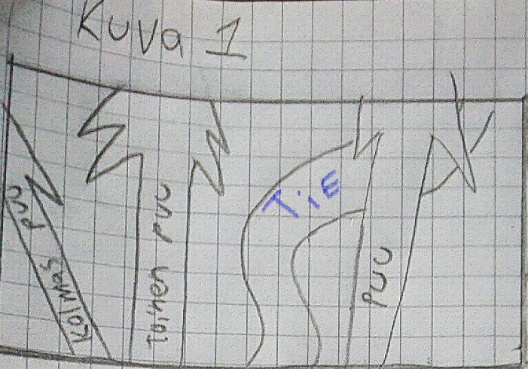

Shot number: 2

Shot duration: 6s

Shot type: Puolikuva

Action: Kuvataan läheltä oravaa tai jotain muuta eläintä luonnossa.

Audio: Luonto ääniä.

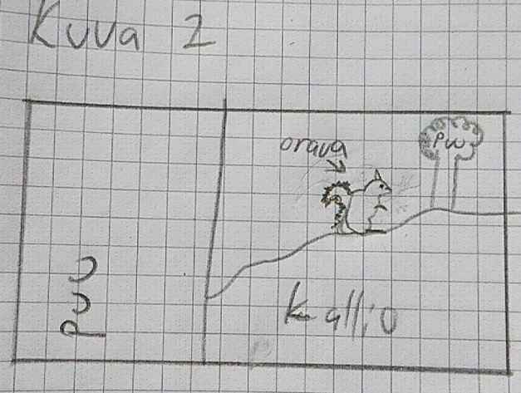

Shot number: 3

Shot duration: 8s

Shot type: Yleiskuva

Action: Kuvataan maisemaa yläperspektiivistä

Audio: Luonnon ääniä

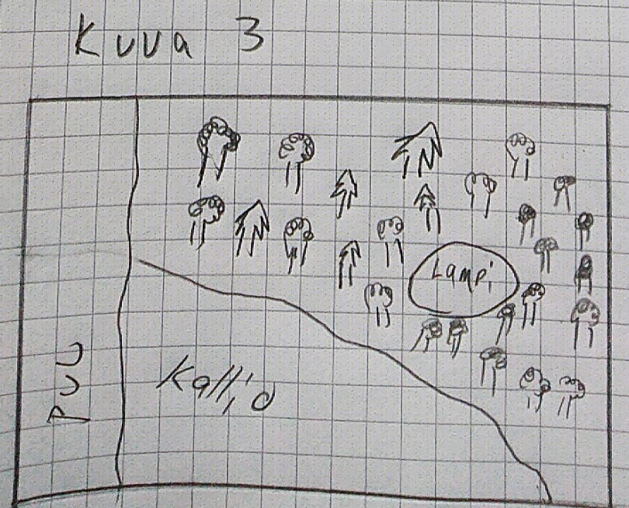

Shot number: 4

Shot duration: 5s – 8s

Shot type: yleis

Action: kuvataan taivasta

Audio: luonto ääniä

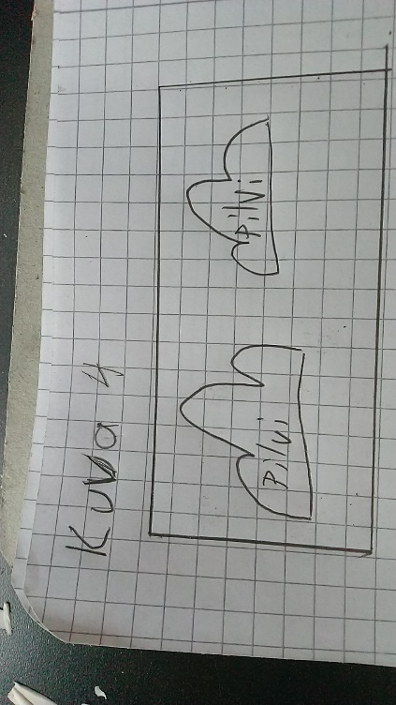

Shot number: 5

Shot duration: 5s

Shot type: Lähikuva

Action: sammal actionia!

Audio: luonnollista

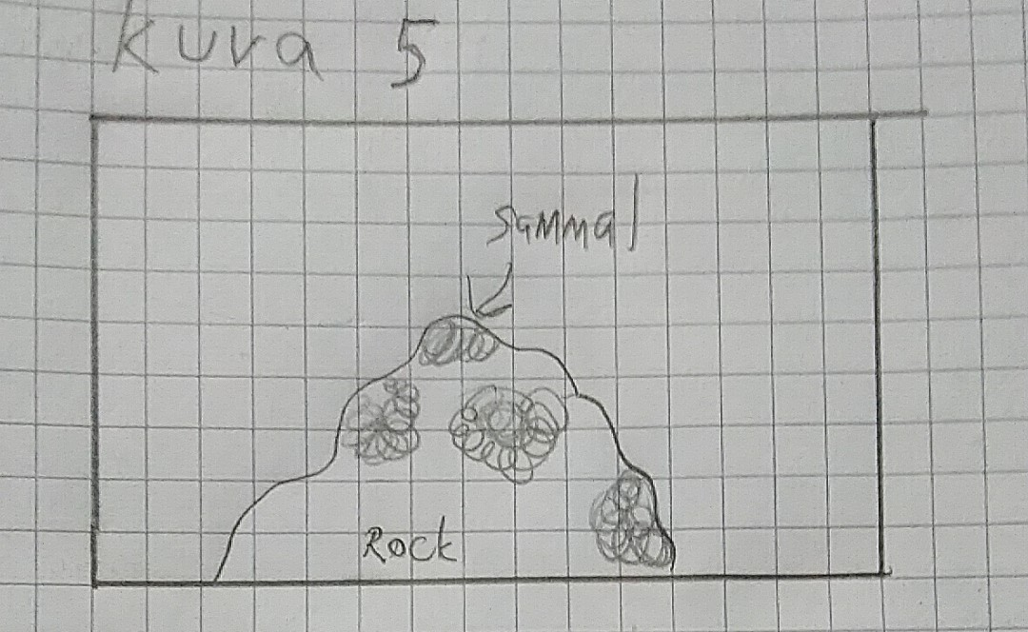

Shot number: 6

Shot duration: 6s

Shot type: Yleiskuva

Action: hieno joki

Audio: Joen ääniä.

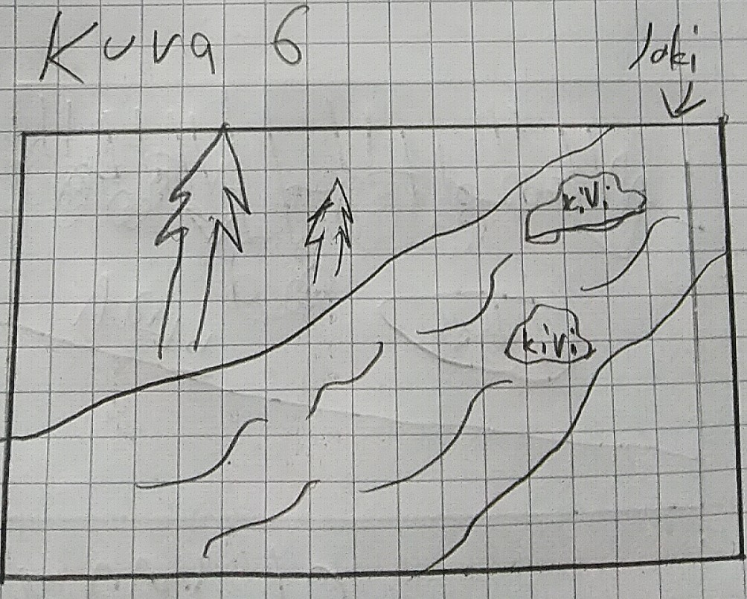

Shot number: 7

Shot duration:6s

Shot type: Yleiskuva.

Action: kuvataan järvestä.

Audio: Luonto ääniä.

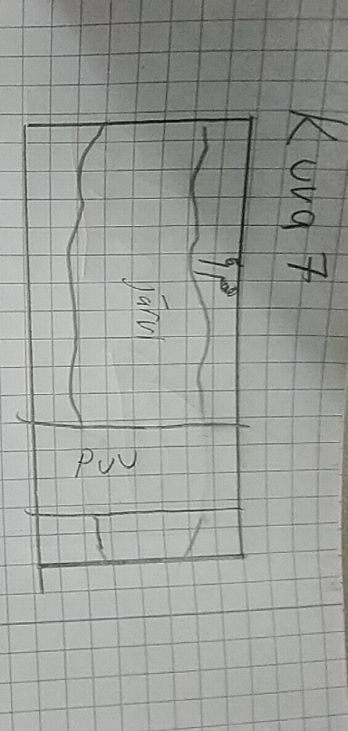

Shot number: 8

Shot duration:

Shot type: cut in shot

Action: kuvataan kasvia.

Audio: Luonto ääniä.

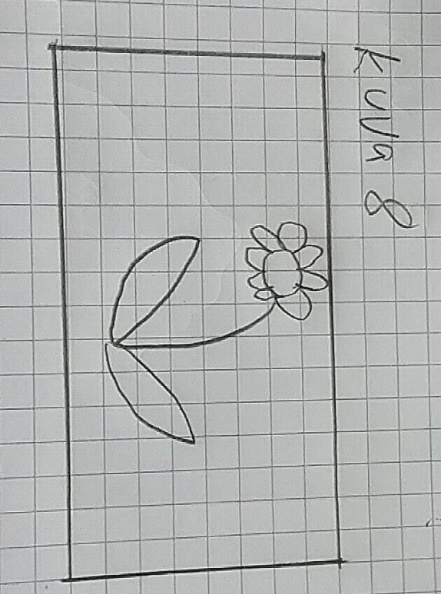

Shot number: 9

Shot duration: 6s

Shot type: yleis

Action: luontopolku

Audio:

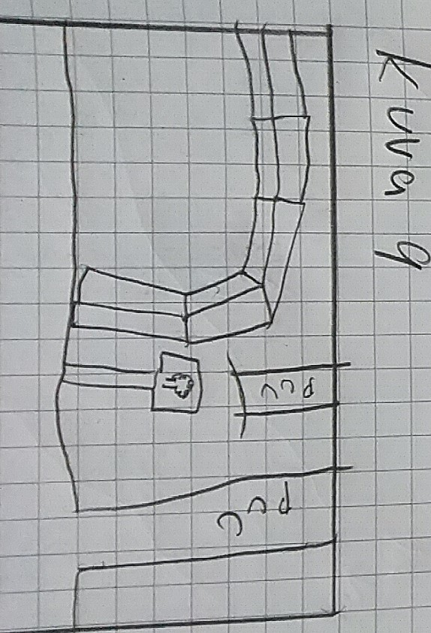

Shot number: 10

Shot duration: 5-10s

Shot type: Yleiskuva

Action: Kuvataan maisemaa.

Audio: Luonto ääniä.

